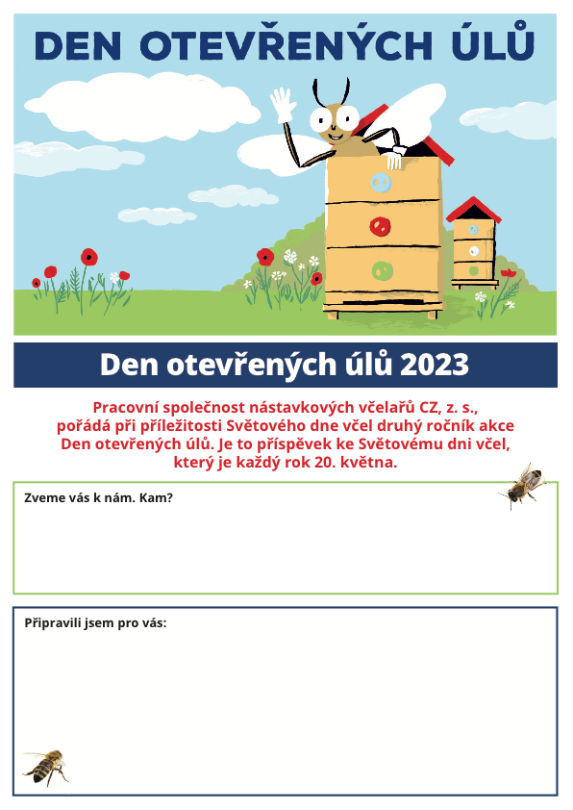

Zadejte nebo vložte text

Zadejte nebo vložte text